Find Foods Application
Specifications Requirement Software

Project Code: HaloFind
Document Code: Foodapp_Use_Case_Specifications_v1.0

TP.Ho Chi Minh, 21-April-2016

Record of change

*A - Added M - Modified D - Deleted
Effective Date | Changed Items | A*  M, D | Change Description | New Version
21-April-2016 |  | A | First created | 1.0

SIGNATURE PAGE

ORIGINATOR: TRAN MINH NGHIA
REVIEWERS: TRAN MINH NGHIA

TABLE OF CONTENTS
1 Giới thiệu 6
1.1 Mục đích 6
1.2 Phạm vi dự án 6
1.3 Định nghĩa một số thuật ngữ 6
2 Yêu cầu chính 7
2.1 Business Essence 7
2.2 High level use case 7
2.3 Use cases diagrams 9
2.4 Màn hình 9
2.5 Activity Diagrams: 15

Giới thiệu

Mục đích
- Mục đích nhằm đáp ứng nhu cầu giải trí cũng như ăn uống cho mọi người ngày càng cao nên ứng dụng này đã được tạo ra nhằm đáp ứng nhu cầu thực tiễn đời sống của người dùng.
- Ứng dụng cho phép người dùng cảm nhận tốt nhất về cách sử dụng nhưng vẫn đầy đủ tính năng cơ bản
  - Tìm đồ ăn xung quanh và mọi nơi
  - Chia sẻ một cách tốt nhất về mặt giao tiếp ứng dụng
  - Tìm quảng đường và hiển thị theo giời gian thực

Phạm vi dự án
Phạm vi dự án gồm:
- Nghiên cứu requirement
- Tham gia design
- Lập trình ứng dụng trên nền tảng android
- Kiểm tra.

Định nghĩa một số thuật ngữ
# | Viết tắt | Mô tả
1 | Profile | Thông tin
2 | Database | Nơi lưu trữ dữ liệu

Yêu cầu chính

Business Essence
Các chức năng chính của hệ thống gồm:
- Bình luận đánh giá một món ăn.
- Đăng ký tài khoản
- Đăng nhập vào tài khoản đã đăng ký.
- Đăng nhập vào ứng dụng thông qua tài khoản facebook, google+…
- Phân loại món ăn theo từng thể loại, địa điểm.
- Thêm một món ăn vào danh món ăn yêu thích.
- Tìm kiếm món ăn theo từ khóa nhập vào.
- Xem thông tin trang profile.
- Chỉnh sửa thông tin trang profile.
- Chia sẻ món ăn
- Tìm kiếm địa điểm chi tiết món ăn
- Dẫn đường thông qua bản đồ theo thời gian thực.
- Đăng tải hình ảnh lên trên ứng dụng.

High level use case
- High-level use case

Use cases diagrams

Mô tả Use case
# | Code | Name | Brief Description
1 | UC_PRJ_001 | Đăng ký | Đăng kí tài khoản mới
2 | UC_PRJ_002 | Đăng nhập | Đăng nhập bằng tải khoản đã có
3 | UC_PRJ_003 | Xem profile | Xem thông tin tà khoản của người dùng.
4 | UC_PRJ_004 | Tìm món ăn theo từ khóa | Tìm món ăn bằng cách chọn một tiêu chí cụ thể và nhập từ khóa cần tìm
5 | UC_PRJ_005 | Xem món ăn | Xem món ăn chi tiết
6 | UC_PRJ_006 | Đăng ảnh | Đăng ảnh đã chọn trong máy
7 | UC_PRJ_007 | Tìm đường đi | Tìm đường đi tại vị trí hiện tại đến vị trí của tấm ảnh mà người dùng chọn

Màn hình

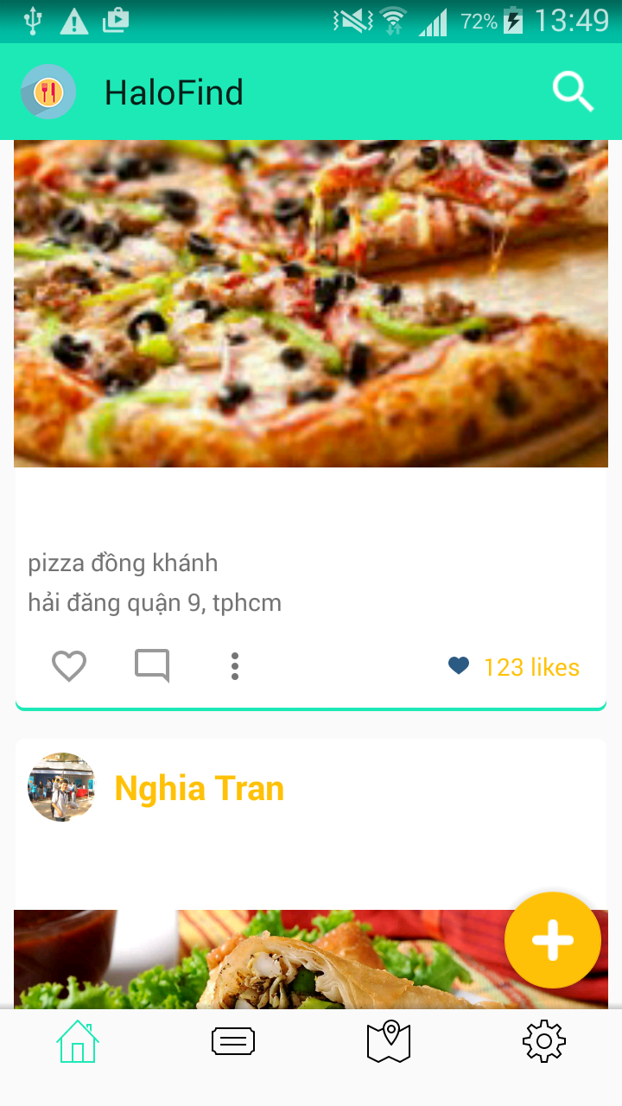

Homepage Hiển thị món ăn có trong database

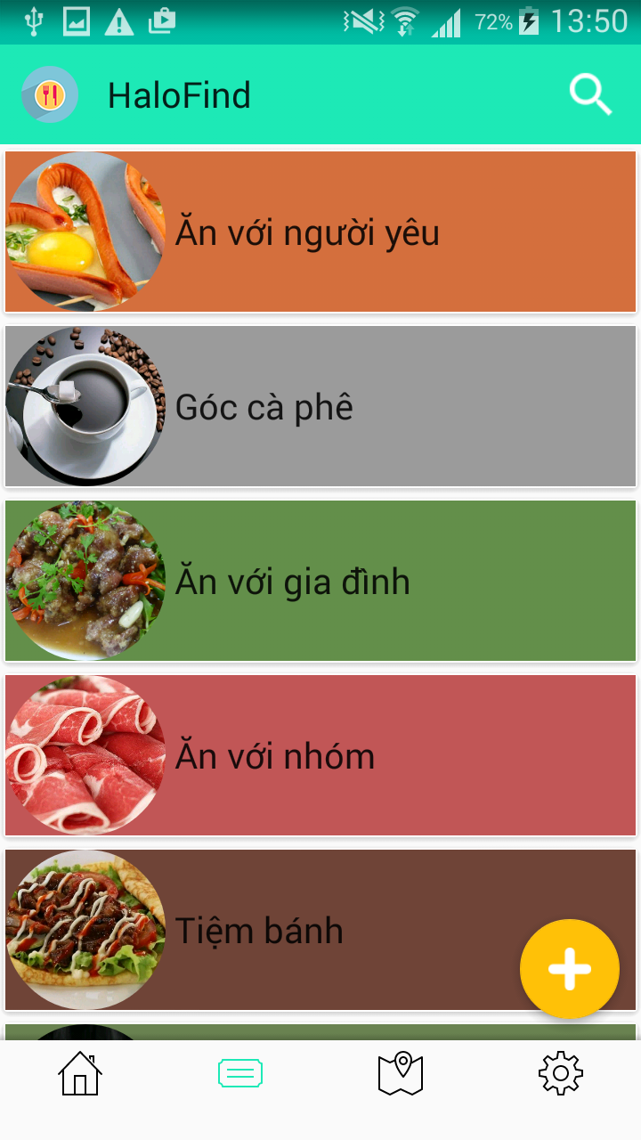

Category: nơi phân loại những thể loại món ăn
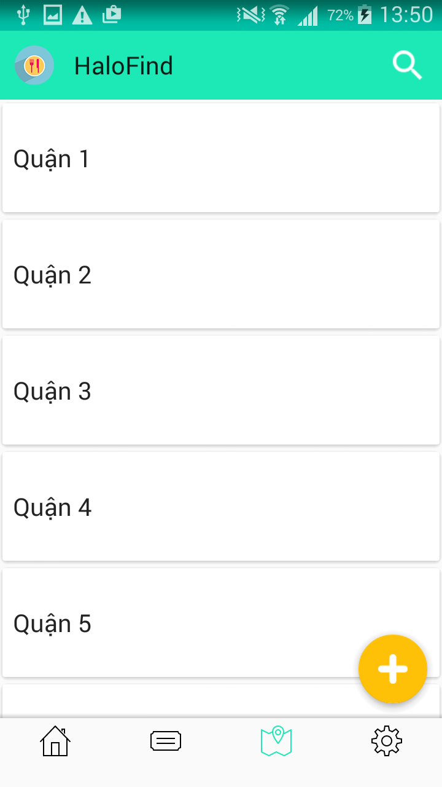

Address – nơi phân loại những thể loại món ăn theo Address

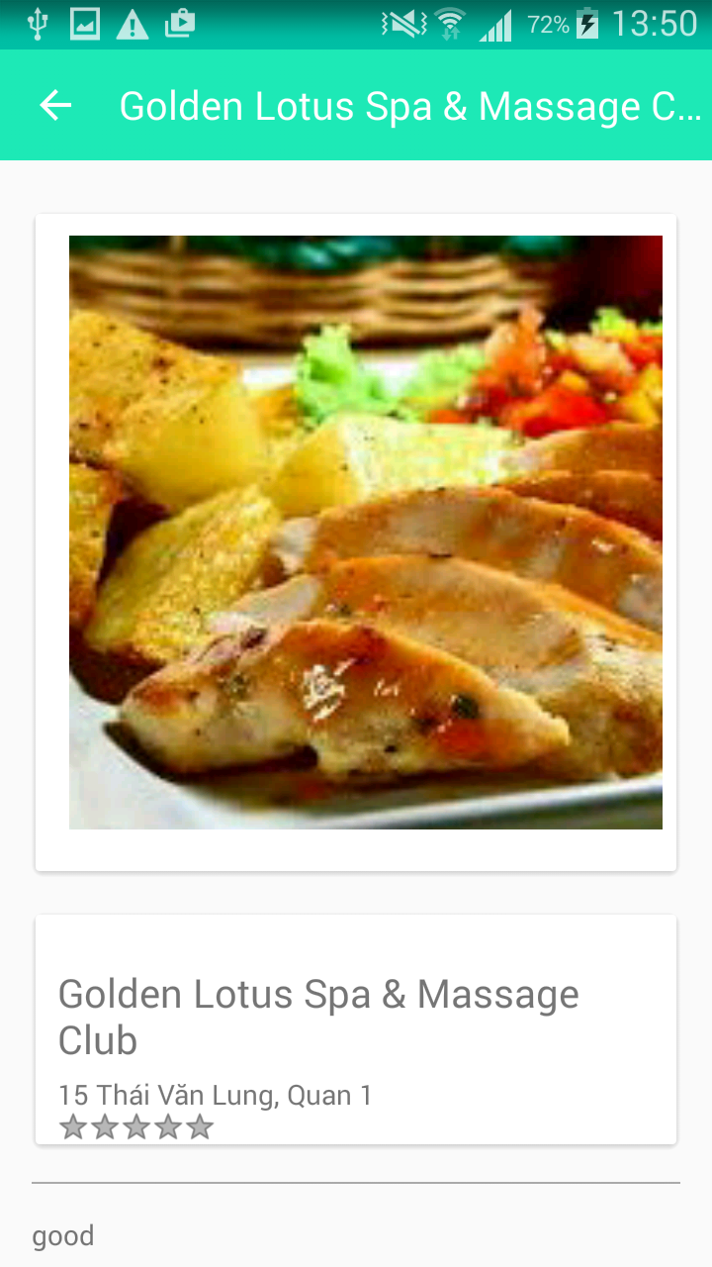
Xem chi tiết một món ăn

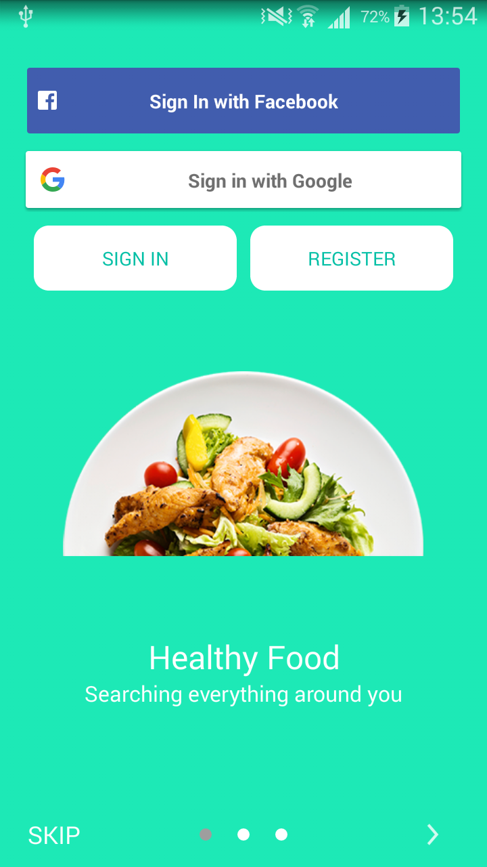

Màn hình đăng nhập / đăng kí của ứng dụng

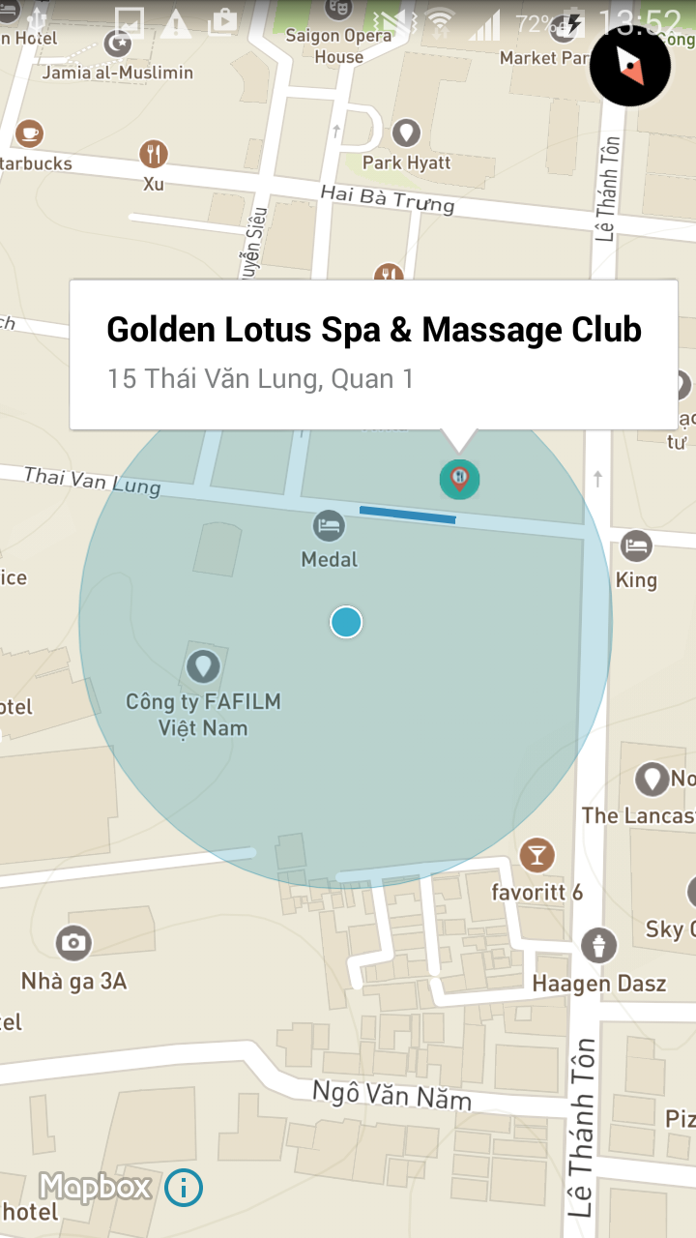

Tìm kiếm địa điểm theo bản đồ

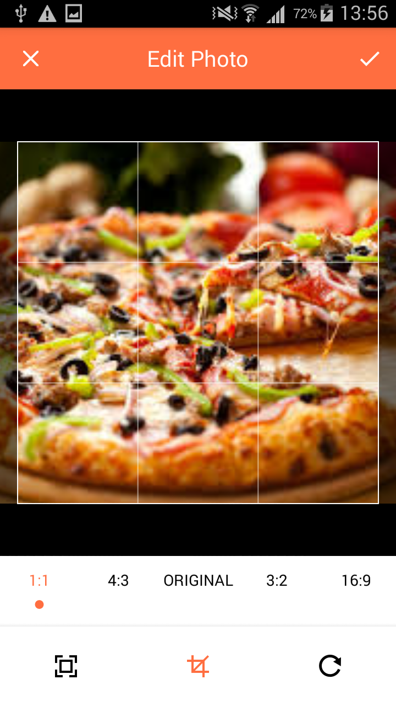
Sửa đổi ảnh trong máy
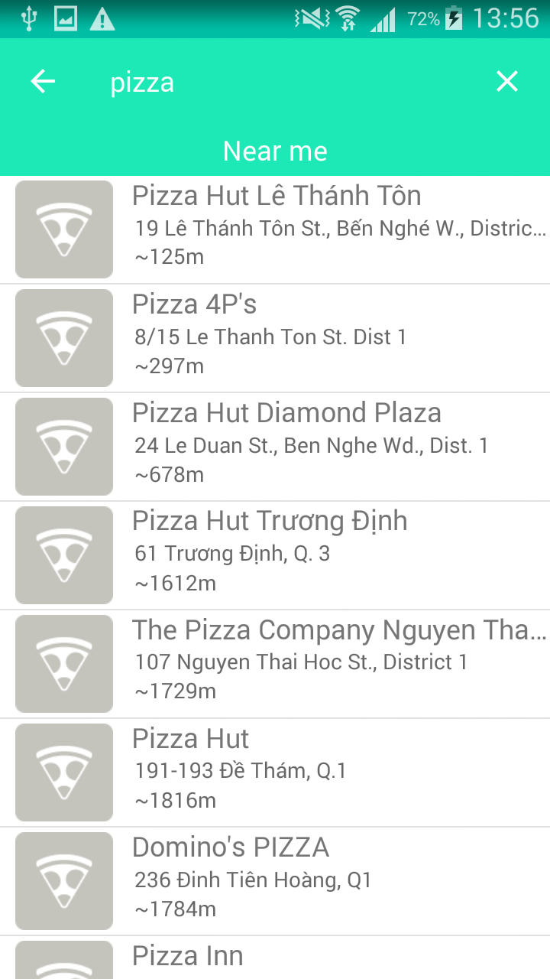
Chọn địa điểm để upload hình ảnh với địa điểm đã chọn

Activity Diagrams:
- Đăng ký người dùng:

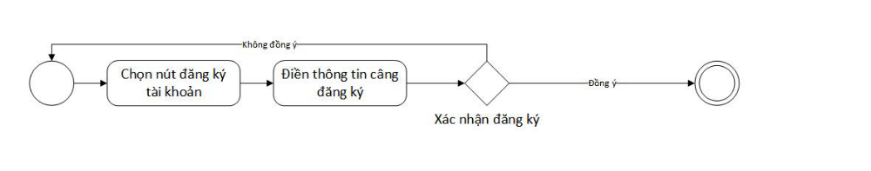

- Đăng nhập:
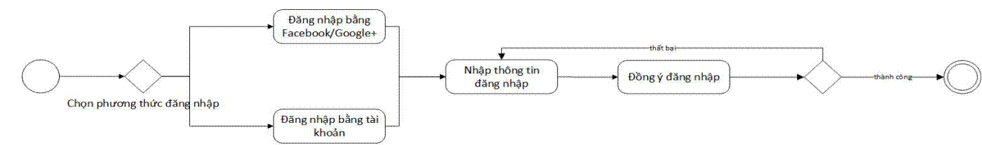

- Tìm kiếm và lọc món ăn

- Xem thông tin món ăn:

- Xem địa điểm trên bản đồ

- Up load ảnh

